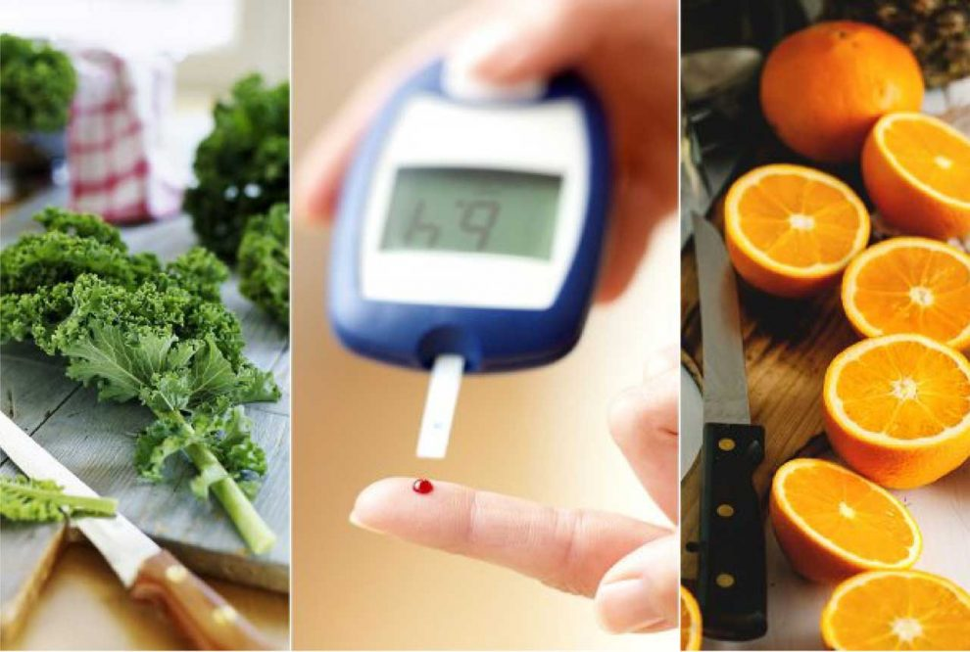

**تعریف دیابت**

**به شرایطی در بدن گفته می شود که بنا به دلایل مختلف ، بدن توانایی کنترل کردن قند خون را از دست می دهد. از عمده دلایل آن می توان به تولید انسولین ناکافی ، عدم تولید انسولین یا ناتوانی انسولین در پایین آوردن قند خون اشاره کرد.**

**توصيه هايی در رابطه با رژیم غذایي متبلایان به دیابت**

* **كاهش وزن كمک شاياني به كنترل قند خون مي كند. لذا افرادي كه با اضافه وزن مواجهند حتما بايد نسبت به كاهش وزن خود از طريق كاهش كالري مصرفي و افزايش فعاليت بدني اقدام نمايند.**
* 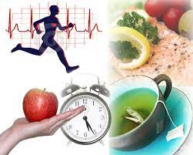**مصرف قند و شكر و غذاهاي حاوي آنها مثل شيريني، بيسكوئيت، مربا، آدامس، نوشابه و غيره در بيماران ديابتي تا حد امکان کاهش یابد.**
* **وعده هاي غذايي بايد بطور منظم و در ساعات مقرر مصرف شوند. تغيير ساعت صرف غذا سبب نوسان قند خون مي گردد و در بيماران ديابتي مشكلات فراواني را ايجاد مي كند.**
* **توصيه مي شود كه مصرف غذاهاي روزانه در سه وعده اصلي (صبحانه، ناهار، شام) وحداقل سه ميان وعده (بين صبحانه و ناهار، بين ناهار و شام، و قبل از خواب) تقسيم گردد.**
* 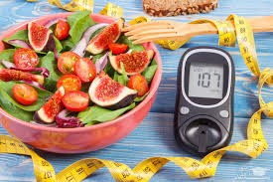**تا حدامکان از مصرف برنج بشکل برنج سفید یا چلو پرهیز شود و سعی شود بشکل مخلوط با حبوبات و سبزیجات مانند عدس و لوبیا سبز و باقلا و.... مصرف شود.**
* **نان هاي مصرفي بايد از آرد سبوس دار و با استفاده ازخميرمايه مانند سنگگ تهيه شوند.**
* **مصرف حبوبات (نخود، لوبيا، عدس) در برنامه غذايي توصيه مي شود. فيبر موجود در اين غذاها باعث كنترل بهتر قند خون مي گردد.**
* **از مصرف غذاهاي پرچرب و سرخ شده بايد پرهيزشود. بهتر است غذاها بيشتر به شكل آب پز، بخارپز يا كبابي مصرف شوند.**
* **روغن مصرفي بايد حتما از نوع گياهي باشد. براي سرخ كردن سطحي مواد غذايي نيز صرفا از روغن هاي گياهي مخصوص سرخ كردن استفاده شود.**
* **از گوشت هاي كم چرب و مرغ و ماهي بدون پوست در غذاهاي خود استفاده نمايید.**
* **شير و لبينات مصرفي از نوع كم چربي باشند.**
* 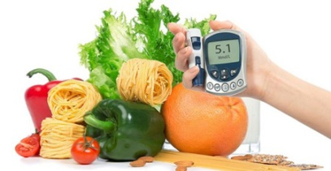**ميوه و سبزي را به شكل تازه مصرف كنيد ويتامين ث موجود در ميوه و سبزي تازه، كمک شاياني به كنترل قندخون مي نمايد.**
* **سالاد و سبزي ها را بدون سس و با چاشني هايي نظير آب ليموترش يا نارنج تازه و مقدار اندكي روغن زيتون مصرف نماييد.**
* **مصرف نمک را تا حد امكان كم نماييد (كل نمک مصرفي روزانه، چه به شكل خالص و چه به شكل افزوده به غذاها، بايد حداكثر پنج گرم باشد، يعني حدودا به اندازه يک قاشق مرباخوري).**
* **از بكار گيري نمكدان و افزودن نمک به غذا در سر سفره اجتناب گردد.**
* **از غذاهاي آماده و كنسروي كه همگي حاوي مقادير زيادي نمک، شكر يا چربي هستند، استفاده نكنيد.**

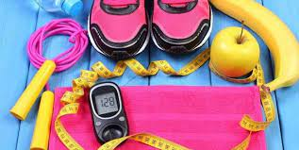

* **ورزش هاي ساده مثل پياده روی را به طور منظم انجام دهید.**
* **به طور مداوم با مشاور تغذيه خود ارتباط داشته باشيد و مشكلات خود در زمينه برنامه غذايي را با او درميان بگذاريد.**

**منبع:تغذیه و رژیم درمانی کراوس 2024**

**تهیه کننده: زهرا فلاحی کارشناس تغذیه**

**تأیید کننده :دکتر**

**ناظر کیفی: فاطمه غالبی سوپروایزرآموزش سلامت**

**تابستان 1404**